Bildserie 2: Spelet
Seriesamtal · F–⁠5
Ni tar bildserien i pass 2.
Berättelsen att läsa högt
Ruta 1 | Mira och Alva spelar fyra i rad på fritids.
Stanna här | Här har inget hänt än. Vad vill Mira och Alva? Hur många kan spela fyra i rad samtidigt?
Ruta 2 | Leo kommer fram och frågar: ”Får jag vara med?”
Stanna här | Vad vill Leo? Vad vill Mira? Vad svarar hon, tror du?
Ruta 3 | Mira pekar på spelet och säger: ”Nej.”
Ruta 4 | Leo sätter sig vid ett annat bord. Mira tittar efter honom.

Till läraren
Behoven | Mira vill spela klart med Alva. Leo vill vara med.
Ledtråden | Fyra i rad är ett spel för två, och Mira pekar på spelet när hon säger nej.
Två vägar framåt | Antingen säger Mira ”Nej”, eller så säger hon ”Det är vår sista match. Sen får du spela.”
Två tankar att välja mellan | Mira i ruta 3 kan tänka ”Spelet är bara för två” eller ”Jag vill inte att Leo är med.” Leo i ruta 4 kan tänka ”De vill inte ha mig” eller ”Jag får spela sen.”
Det ni inte vet än | Mira och Alva hade bestämt att spela tre matcher, och det här är den sista.
Tumregeln | Ett nej kan ha ett skäl. Säg skälet.
Spanaruppdraget | Lägg märke till när någon säger nej. Vad kan skälet vara?

© Niclas Fohlin. Ur Seriesamtal, https://niclasfohlin.se/stodundervisning/seriesamtal.

Bildserie 2: Spelet Namn
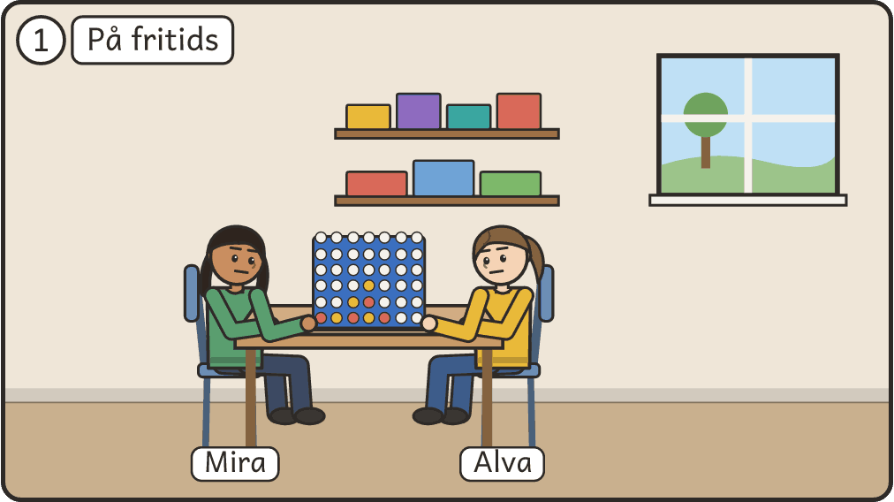 |  | 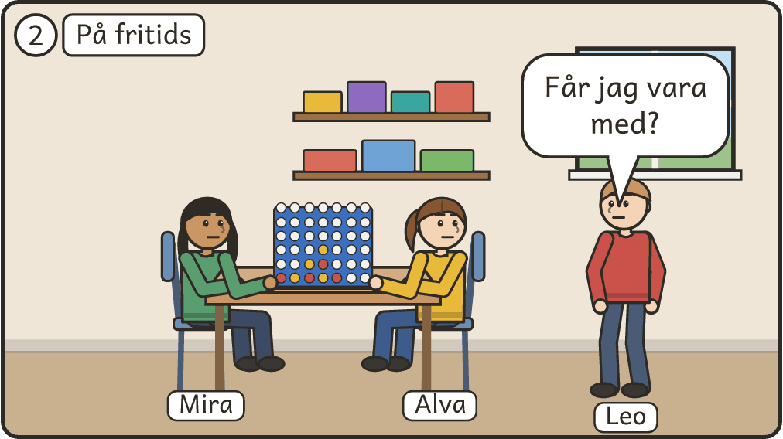
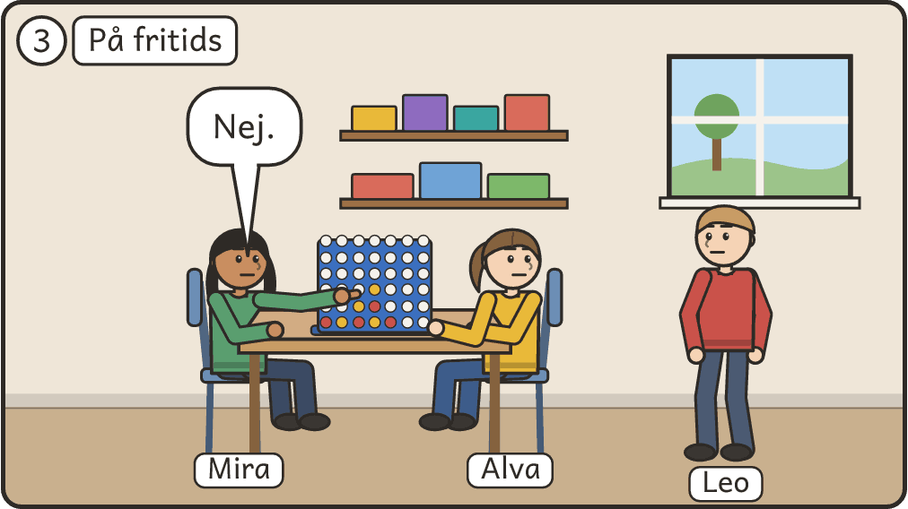 |  | 